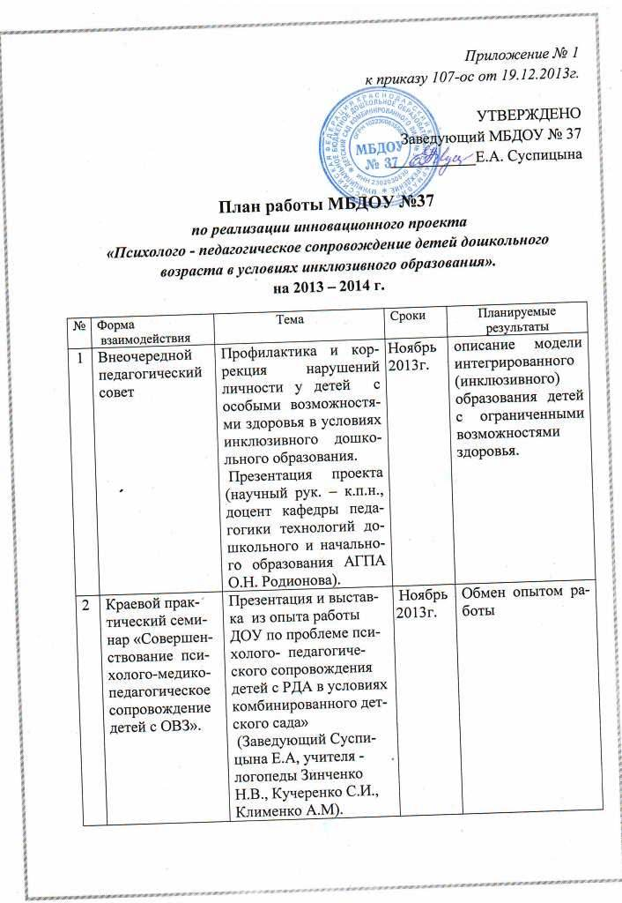

3 | Общее родительское собрание | Воспитательно - образовательная работа в ДОУ комбинированного вида. | Декабрь  2013г. | Знание родителями системы работы ДОУ.
4 | ГМО для  педагогов-  психологов | Патранаж как одна из форм работы педагога психолога с детьми с ОВЗ. | Январь 2014г. | Распространение передового педагогического опыта работы для использования специалистами в практической работе.
5 | МО учителей -логопедов  города | Профилактика и коррекция нарушений личности у детей  с особыми возможностями здоровья в условиях инклюзивного дошкольного образования. | Февраль 2014г. | Психолого-педагогическое и научно-методическое обеспечение модели интегрированного (инклюзивного) образования детей с ограниченными возможностями здоровья.
6 | Семинар –  практикум | Создание условий для воспитания и образования детей с ОВЗ.  1.Коррекционно - развивающая среда – как условие социализации детей с ОВЗ.  2. Обучение рассказыванию. | Апрель  2014г. | Повышение доступности качественного образования для детей с ограниченными возможностями здоровья,успешная адаптация ребенка с ограниченными возможностями здоровья в социум, его социализацию и интеграцию.  Безбарьерная образовательная среда, обеспечивающая на основе знания индивидуальных особенностей ребенка, его заболевания, построение конструктивного взаимодействия с другими субъектами проекта.
7 | Анкетирование родителей | Речевое развитие детей. (Определение уровня информационности родителей по вопросам речевого развития детей, выяснение их ожиданий от логопедических занятий)  Старший воспитатель Кузнецова В.В | Апрель  2014г. | Привлечение родителей для совместной деятельности по профилактике и коррекции нарушений личности детей с особыми возможностями здоровья; формирование положительной установки, более гуманного отношения общества к детям с особыми возможностями здоровья.
8 | Научно - практическая конференция в АГПА | Представление материала из опыта работы по теме: «Использование информационно - коммуникативных технологий в работе с детьми с синдромом раннего детского аутизма» | Май  2014г. | Распространение передового педагогического опыта работы для исполь-зования специалистами города в практической  работе.
9 | Дискуссионная площадка в рамках августовской конференции «Модель методического сопровождения введения ФГОС в ДОУ». | Выступление с докладом учителя – дефектолога « Система работы в группе для детей с ранним детским аутизмом в условиях инклюзивного дошкольного образования». | Август  2014г. | Распространение передового педагогического опыта работы для исполь-зования специалистами в практической работе

